**Planos Tangentes y Recta Normal**

Sea la función continua en el punto  determinar la derivada parciales en el punto es posible determinar los números directores de la recta normal y los números de inclinación del plano tangente ** Función punto ; **

**Ecuación del Plano Tangente**



**Ecuación de la Recta Normal.**

**-**

**Ejemplo**

Dada la función superficie ** determinar la ecuación del plano tangente en el punto (1,1)**

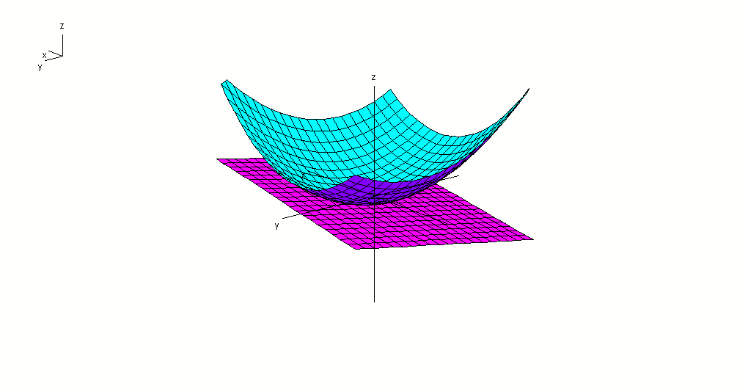

**Primer Paso**: Determinar “z0”



**Segundo paso: Determinar las derivadas parciales en el punto (1,1)**







**Tercer paso : Hallar las ecuaciones.**



**Punto P (1, 1,5)**









**Derivadas Direccionales y Gradientes**

La derivada direccional de una función z = f(x, y) se puede determinar en función de la dirección de un vector $\overset{→}{v}$ multiplicando sus derivadas parciales por los componentes del vector en los diferentes ejes coordenados

y

Q

$\overset{→}{v}$

y + h xx

$μ=senθ$ $θ$ xx

P

$θ$ xx

y

$γ=cosθ$ $θ$ xx

X + $h$ xx

x

x

Sea el vector $\overset{→}{v}$ un vector unitario que se encuentra en Plano xy donde se encuentra el dominio de la función z = f(x, y) ; sea **θ** la dirección del vector unitario $\overset{→}{v}$

La derivada direccional de una función z = f(x, y) se define como el limite de la función incrementad menos la función sin incrementar dividido entre el incremento cuando este tiene a cero en dirección del vector unitario.

 Si el límite existe entonces existe la derivada direccional y se denota

 

Utilizando la definición de la derivada parcial resolviendo el limite entonces se obtiene las derivadas parciales de la función z = f(x, y) en dirección del vector  “unitario” y se denota:

**Derivada Direccional** 

**Nota.** En síntesis la derivada direccional de la función z = f(x, y) se puede decir que es el producto escolar del vector unitario  por la derivada de la función en el punto p(x, y)

**Ejemplo 1 determinar la derivada direccional de la función**

** para  en dirección del vector**



**Primer paso: determinar las derivadas parciales**



**Segundo paso: determinar la derivada direccional**

** Para **





**Ejemplo 2. hallar la derivada direccional de la función  en el punto P(3, 4) en dirección de vector  = 3i – 4j**

** en P (3, 4) **

**Primer paso: determinar las derivadas parciales en el punto.**



**Segundo paso: determinar el vector unitario de .**

**  **

**Tercer paso: Derivada direccional de f(x, y) en dirección de .**





**Ejemplo 3. Dada la función **

1. Determinar la derivada direccional en el punto  en dirección

del vector 

1. determinar el valor de  para que la derivada direccional sea máxima

para ese ángulo

**a)  **

**Primer paso: determinar las derivadas parciales en el punto.**



**Segundo Paso: derivada direccional en el punto.**

**a) **



**b) Determinar el valor máximo  en  = ?**





**La derivada direccional máxima sea:**

** **

## Derivada Direccional Para Funciones de 3 Variables.

**Sea la función W = f(x, y, z) una función continua se puede determinar las derivadas parciales en dirección del vector unitario v = ai + bj + ck se define como un limite de la función incrementada menos la función sin incrementar cuando el incremento tiene a cero en dirección del vector v.**

**Aplicando la definición de la derivada parcial se obtiene las derivadas parciales y se realiza el producto escalar por el vector v entonces se expresa de la siguiente manera:**





**Gradiente de la Función.-   (llamada nadla)**

**Se define como la suma de las derivadas parciales de la función en un punto P(x, y, z) dado esto se expresa como un vector de 3 variables**



## Propiedades del Gradiente

**1º la derivada direccional  del vector  es igual al producto escalar del vector gradiente por el vector unitario .**



**2º si el vector gradiente es cero entonces la derivada direccional de vector f en dirección del vector v.**

**Si :   unitario**

**3º la dirección de máximo crecimiento de la funcion f esta dada por el gradiente entonces el máximo valor de las derivadas direccionales de f en dirección del vector  se expresa de la siguiente manera.**

** es valor máximo de **

**4º la dirección de mínimo crecimiento de la función f esta dado por el gradiente negativo de la función entonces el mínimo valor de la derivada direccional de la función f en función del vector  esta dado por**

** es valor mínimo de **

**Ejemplo4. Dada la función  determinar**

1. **el vector gradiente en el punto P(2, 0, -4)**
2. **la derivada direccional en dirección del vector **

** **

**Primer paso: determinar las derivadas parciales en el punto.**



**a)** **gradiente de** f(x, y, z)





**b) derivada direccional de f en dirección de **





**Aplicación**

**Ejemplo1**

**La temperatura T en una bola de metal es inversamente proporcional a la distancia desde el centro de la bola, el cual se considera como el origen, la temperatura en el punto (1,2,2) es 120º**

**a) Determine la razón de cambio de 7º en (1,2,2) en la dirección hacia el punto**

**b) Determine q en cualquier punto de la bola la dirección de incremento más grande de temperatura está definido por un vector que señala hacia el origen.**

**1.- Datos T = 120o**

**2. Función**

$$T\left(x,y,z\right)=\frac{360}{{\left(\sqrt{x^{2}+y^{2}+z^{2}}\right)}^{2}}$$

**3.- Derivadas Parciales.**

$\frac{∂T}{∂x}\left(x,y,z\right)=-\frac{360}{{\left(\sqrt{x^{2}+y^{2}+z^{2}}\right)}^{2}}*\frac{2x}{{2\left(\sqrt{x^{2}+y^{2}+z^{2}}\right)}^{3}}$

$$\frac{∂T}{∂x}\left(x,y,z\right)=-\frac{40}{3}$$

$\frac{∂T}{∂y}\left(x,y,z\right)=-\frac{360y}{{\left(\sqrt{x^{2}+y^{2}+z^{2}}\right)}^{3}}$

$$\frac{∂T}{∂y}\left(x,y,z\right)=-\frac{80}{3}$$

$\frac{∂T}{∂z}\left(x,y,z\right)=-\frac{360z}{{\left(\sqrt{x^{2}+y^{2}+z^{2}}\right)}^{3}}$

$$\frac{∂T}{∂z}\left(x,y,z\right)=-\frac{80}{3}$$

**4.- Gradiente**

$$\vec{∇}=-\frac{40}{3}\vec{i}-\frac{80}{3}\vec{j}-\frac{80}{3}\vec{k}$$

**5.- Vector Unitario**

$$\vec{U}=\frac{1}{\sqrt{3}}\vec{i}-\frac{1}{\sqrt{3}}\vec{j}+\frac{1}{\sqrt{2}}\vec{k}$$

**6.- Derivada Direccional**

$D_{\vec{∇}}T(1,2,2)$ = $\vec{∇}T\left(1,2,2\right)*\vec{U}$

$$D_{\vec{∇}}T(1,2,2)=-\frac{40}{3\sqrt{3}}$$

**Conclusión:** **La temperatura disminuye en $\frac{40}{3\sqrt{3}}°C$**  **en dirección al punto (1, 2, 2)**

1. Suponga que $V\left(x,y,z\right)$ volts es el potencial eléctrico en cualquier punto (x,y,z) del espacio tridimensional y que
$$V\left(x,y,z\right)=\frac{1}{\sqrt{x^{2}+y^{2}+z^{2}}}$$

2. Calcule la tasa de variación de V en el punto (2,2,-1) en la dirección del vector
3. $2\vec{i}-3\vec{j}+6\vec{k}$.
4. Determine la dirección de la máxima tasa de variación de V en (2,2,-1).

**SOLUCIÓN:**

$\frac{∂V}{∂x}=-\frac{x}{{\left(x^{2}+y^{2}+z^{2}\right)}^{\frac{3}{2}}}$

$$\frac{∂V}{∂x}\left(2,2,-1\right)=-\frac{2}{27}$$

$$\frac{∂V}{∂y}(2,2,-1)=-\frac{2}{27}$$

$$\frac{∂V}{∂z}=-\frac{z}{{\left(x^{2}+y^{2}+z^{2}\right)}^{\frac{3}{2}}}$$

$$\frac{∂V}{∂z}(2,2,-1)=\frac{1}{27}$$